CoМинистерство образования и науки Российской Федерации

«Национальный исследовательский университет ИТМО»

ФАКУЛЬТЕТ СРЕДНЕГО ПРОФЕССИОНАЛЬНОГО ОБРАЗОВАНИЯ

**отчет ПО лабораторной работе №2**

на тему «Анализ данных построение инфологической модели данных БД»

Специальность:

09.02.07 "Информационные системы и программирование"

|  |  |
| --- | --- |
| Преподаватель:  Говоров А.И.  «07» июня 2021 г.  Оценка ___________ | Выполнил:  студент группы Y2336  Ефимов С.К. |

Санкт-Петербург

**Цель работы**: овладеть практическими навыками проведения

анализа данных системы и построения инфологической модели данных БД.

**Задание по проекту**: построить глобальную модель данных по заданной предметной области с использованием ER-диаграмм (метод «сущность-связь»).

**Индивидуальное задание**: создать программную систему, ориентированную на администрацию птицефабрики и позволяющую работать с информацией о работниках фабрики и об имеющихся на ней курах. О каждой курице должна храниться следующая информация: вес, возраст, порода, количество ежемесячно получаемых от курицы яиц, а также информация о местонахождении курицы.

Сведения о породе включают в себя: название породы, среднее количество яиц в месяц (производительность) и средний вес, номер рекомендованной и содержание диеты. Диеты могут меняться в зависимости от сезона.

Птицефабрика имеет несколько цехов. В каждой клетке может находиться

несколько куриц. Код клетки, где находится курица, характеризуется номером цеха, номером ряда в цехе и номером клетки в ряду. Курицы могут пересаживаться из клетки в клетку.

Директор птицефабрики может принять или уволить работника. О работниках птицефабрики в БД должна храниться следующая информация: паспортные данные, зарплата, договор о трудоустройстве, данные об увольнении, закрепленные за работником клетки.

Не должно быть куриц, не обслуживаемых не ни одним работником. Количество куриц может изменяться как в большую, так и в меньшую сторону, в отдельные моменты времени часть клеток может пустовать.

Директору могут потребоваться следующие сведения:

• Какое количество яиц получают от каждой курицы данного веса, породы, возраста?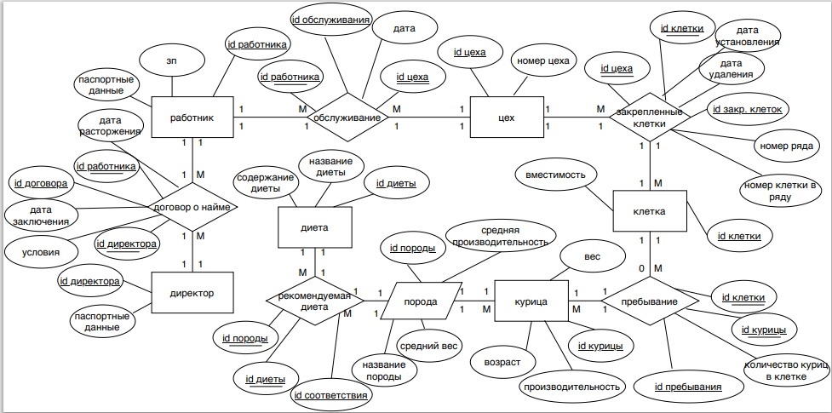

• В каком цехе наибольшее количество кур определенной породы? • Среднее количество яиц, которое получает в день каждый

работник от обслуживаемых им кур?

• Сколько кур каждой породы в каждом цехе?

• Какова для каждой породы разница между показателями породы и средними показателями по птицефабрике?

Требуется сформировать отчет о работе птицефабрики за прошедший месяц. Отчет должен включать следующую информацию: количество яиц, куриц и средняя производительность по каждой породе по цехам, общее количество кур на фабрике, общее количество яиц, полученное птицефабрикой за отчетный месяц.

Выполнение:

I. Птицефабрика

II. Схема инфологической модели данных БД в нотации Питера Чена представлена ниже на рисунке 1.

*Рисунок* *1* *–* *Схема* *инфологической* *модели* *данных* *БД* *в* *нотации* *Питера* *Чена*

III. Схема инфологической модели данных БД, выполненная в среде

CA ERwin Data Modeler представлена ниже на рисунке 2.

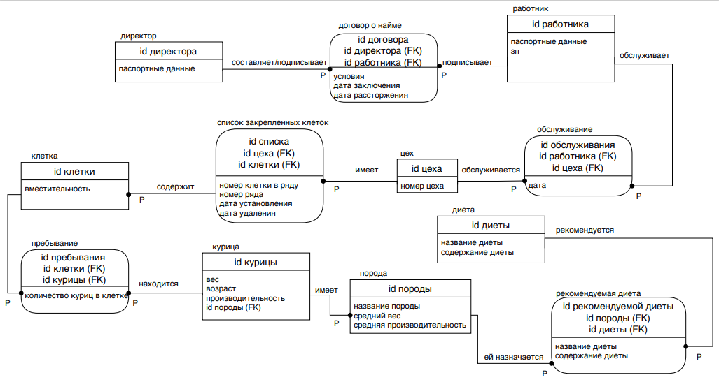

*Рисунок* *2* *-* *Схема* *инфологической* *модели* *данных* *БД,* *выполненная* *в* *среде* *CA* *ERwin* *Data* *Modeler*

IV. Описание атрибутов сущностей и ограничений на данные

представлено ниже в таблице 1.

Таблица 1

|  |  |  |  |  |  |  |
| --- | --- | --- | --- | --- | --- | --- |
| **Наименование** **атрибута** | **Тип** | **Первичный** **ключ** | | **Внешн** **ий** **ключ** | **Обязат** **ельнос** **ть** | **Ограничен** **ия** **целостност** **и** |
| **Собств** **енный** **атрибу** **т** | **Внешн** **ий** **ключ** |
| Сущность 1 - Курица | | | | | | |
| Id курицы | INT | + |  |  | + | Уникален Число больше 0 |
| Вес | INT |  |  |  | + | Больше 0 |
| Возраст | INT |  |  |  | + | Больше 0 |
| Производительн ость | INT |  |  |  | + | Больше 0 |

|  |  |  |  |  |  |  |
| --- | --- | --- | --- | --- | --- | --- |
| Id породы | INT |  |  | + | + | Уникален Число больше 0 |
| Сущность 2 - Клетка | | | | | | |
| Id клетки | INT | + |  |  | + | Уникален Число больше 0 |
| вместимость | INT |  |  |  | + | Число больше 0 |
| Сущность 3 - Цех | | | | | | |
| Id цеха | INT | + |  |  | + | Уникален Число больше 0 |
| Номер цеха | INT |  |  |  | + | Число больше 0 |
| Сущность 4 - Диета | | | | | | |
| Id_группы | INT | + |  |  | + | Число больше 0 |
| Название диеты | CHAR [30] |  |  |  | + | Не более 30 символов |
| Содержание диеты | CHAR [200] |  |  |  | + | Не более 200 символов |
| Сущность 5 - Порода | | | | | | |
| Id породы | INT | + |  |  | + | Уникален Число больше 0 |
| Название породы | CHAR [30] |  |  |  | + | Не более 30 символов |
| Средний вес | INT |  |  |  | + | Число больше 0 |
| Средняя производительн ость | INT |  |  |  | + | Число больше 0 |
| Сущность 6 -Список закрепленных клеток | | | | | | |
| Id списка | INT | + |  |  | + | Уникален Число больше 0 |

|  |  |  |  |  |  |  |
| --- | --- | --- | --- | --- | --- | --- |
| Id клетки | INT |  | + |  | + | Уникален Число больше 0 |
| Id цеха | INT |  | + |  | + | Уникален Число больше 0 |
| Дата установления | datetime |  |  |  |  | date |
| Дата удаления | datetime |  |  |  |  | date |
| Номер ряда | int |  |  |  |  | Число больше 0 |
| Номер клетки | int |  |  |  |  | Число больше 0 |
| Сущность 7 - Обслуживание | | | | | | |
| Id обслуживания | INT | + |  |  | + | Уникален Число больше 0 |
| Id работника | INT |  | + |  | + | Уникален Число больше 0 |
| Id цеха | INT |  | + |  | + | Уникален Число больше 0 |
| Дата | Date |  |  |  | + | Дата |
| Сущность 8 - Директор | | | | | | |
| Id директора | INT | + |  |  | + | Уникален Число больше 0 |
| Паспортные данные | CHAR [100] |  |  |  | + | До 100 символов |
| Сущность 9 - Работник | | | | | | |
| Id работника | INT | + |  |  | + | Уникален Число больше 0 |
| Паспортные данные | CHAR [100] |  |  |  | + | До 100 символов |
| Заработная плата | INT |  |  |  | + | Число больше 0 |
| Сущность 10 - Пребывание | | | | | | |

|  |  |  |  |  |  |  |
| --- | --- | --- | --- | --- | --- | --- |
| Id пребывания | INT | + |  |  | + | Уникален Число больше 0 |
| Id клетки | INT |  | + |  | + | Уникален Число больше 0 |
| Id курицы | INT |  | + |  | + | Уникален Число больше 0 |
| Количество куриц в клетке | INT |  |  |  | + | Число от 0 и больше |
| Сущность 11 - Рекомендуемая диета | | | | | | |
| Id рек. диеты | INT | + |  |  | + | Уникален Число больше 0 |
| Id диеты | INT |  | + |  | + | Уникален Число больше 0 |
| Id породы | INT |  | + |  | + | Уникален Число больше 0 |
| Название диеты | CHAR [30] |  |  |  | + | Не более 30 символов |
| Содержание диеты | CHAR [200] |  |  |  | + | Не более 200 символов |
| Сущность 12 - Договор о трудоустройстве | | | | | | |
| Id договора | INT | + |  |  | + | Уникален Число больше 0 |
| Id директора | INT |  | + |  | + | Уникален Число больше 0 |
| Id работника | INT |  | + |  | + | Уникален Число больше 0 |
| Условия | CHAR [1000] |  |  |  | + | Не более 1000 символов |
| Дата заключения | datetime |  |  |  | + | Дата |

|  |  |  |  |  |  |  |
| --- | --- | --- | --- | --- | --- | --- |
| Дата расторжения | datetime |  |  |  | + | Дата |

V. Перечень типовых запросов и отчетов.

• Какое количество яиц получают от каждой курицы данного веса, породы, возраста?

Для того, чтобы узнать количество яиц, которое получают от каждой курицы данного веса, породы, возраста, необходимо обратиться к таблице «Курица» с помощью id курицы, где представлена информация о производительности, весе и возрасте курицы, затем по внешнему ключу id породы обратиться к таблице «Порода», где представлена информация о породе курицы.

• Среднее количество яиц, которое получает в день каждый работник от обслуживаемых им кур?

Для получения информации о среднемколичестве яиц, которое получает в день каждый работник от обслуживаемых им кур, необходимо обратиться к таблице «Работник» с помощью id работника, где представлена информация о самом работнике, затем обратиться к таблице «Цех» с помощью внешнего ключа id цеха из таблицы «Обслуживание» с ключом id обслуживания и внешним id работника. Из таблицы «Цех» необходимо с помощью внешнего ключа id списка обратиться к таблице «Список закрепленных клеток», где будет представлена информация о клетках, обслуживаемых работником. По внешнему ключу id клетки необходимо обратиться к таблице «Клетка». Далее необходимо обратиться к таблице «Пребывание» по внешнему ключу id пребывания, затем по внешнему ключу id курицы обратиться к таблице «Курица», где будетпредставлена информация о производительности курицы, суммировать количество яиц.

• В каком цехе наибольшее количество кур определенной породы? Для того, чтобы узнать в каком цехе наибольшее количество кур

определенной породы, необходимо обратиться к таблице «Курица» с

помощью id курицы, затем по внешнему ключу id породы обратиться к

таблице «Порода», чтобы получить информацию о породе кур. По ключу id пребывания необходимо обратиться к таблице «Пребывание», чтобы узнать количество кур в клетке, затем по внешнему ключу id клетки необходимо обратиться к таблице «Клетка», где представлена информация о местонахождении клетки в ряду цеха и вхождение в список закрепленных клеток, обслуживаемых работником. Для того, чтобы узнать номер цеха, необходимо обратиться к таблице «Цех» по внешнему ключу id цеха, по внешнему ключу id списка обратиться к таблице «Список закрепленных клеток», чтобы узнать количество закрепленных клеток.

• Сколько кур каждой породы в каждом цехе?

Длятого,чтобы получитьинформациюпо данному запросу,необходимо обратиться к таблице «Цех» с помощью id цеха, где представлена информация о номере цеха.Далее необходимообратиться к таблице «Список закрепленных клеток», по внешнему ключу id списка, где будет представлена информация о количестве клеток, обслуживаемых работником в цехе, дальше следует обратиться к таблице «Клетка» по внешнему ключу id клетки, чтобы узнать местоположение клеток. Затем необходимо обратиться к таблице «Пребывание» по внешнему ключу id пребывания, чтобы получить информацию о количестве кур в каждой клетке, затем по внешнему ключу id курицы обратиться к таблице «Курица», откуда по внешнему ключу id породы обратиться к таблице «Порода», чтобы получить информацию о породе кур.

• Какова для каждой породы разница между показателями породы и средними показателями по птицефабрике?

Чтобы узнать, какова для каждой породы разница между показателями породы и средними показателями по птицефабрике, необходимо обратиться к таблице «Курица» с помощью id курицы, где представлена информация о средних показателях по птицефабрике, затем обратиться к таблице «Порода» по внешнему ключу id породы, где представлена информация о средних показателях для каждой породы.

Вывод: в ходе лабораторной работы были получены практические

навыки проведения анализа данных системы и построения инфологической модели данных БД, построена инфологическая модель данных БД в нотации Питера Чена и инфологической модели данных БД в нотации idef1x.